

Institut Sains dan Teknologi Terpadu Surabaya
Jl. Ngagel Jaya Tengah 73 - 77, Surabaya 60284
Telp. (031) 5027920 Fax. (031) 5041509

Laboratorium : E-401
Waktu : Kamis / 15.45-17.45
Minggu Ke : 4
Materi : ADO.Net

Praktikum : Visual Programming
Jurusan : S1 - Informatika
Tanggal : 09 Oktober 2025
Jenis Soal : Materi dan Tugas

MATERI (TOTAL: 35)
Buatlah Rental film Movieku sederhana
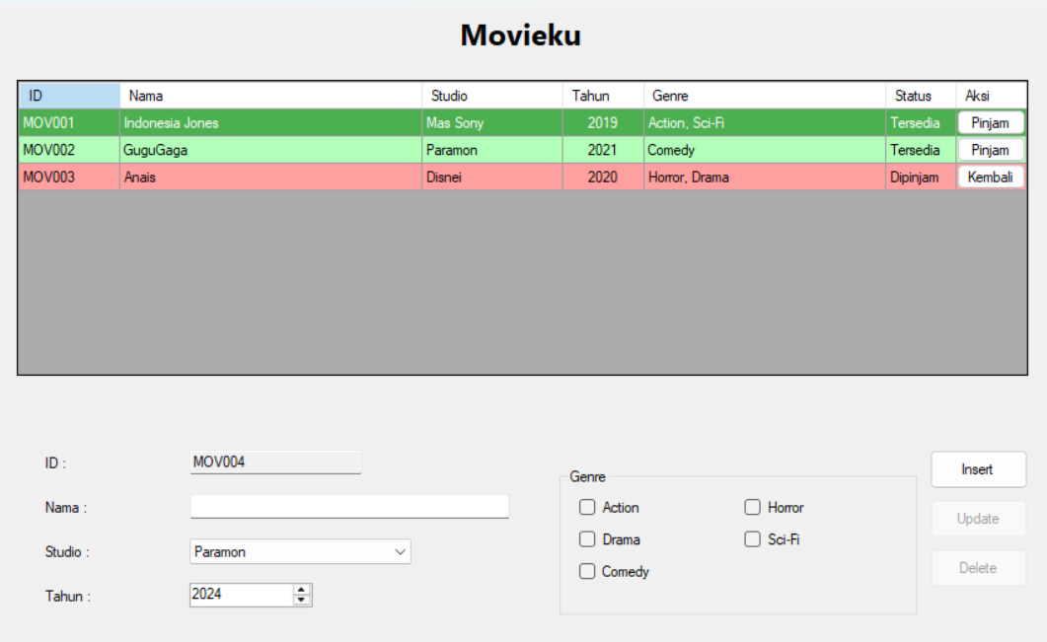
Pada awal tampilan button update & delete akan ter disable,2 button tersebut hanya dapat ter enable jika salah satu row dari suatu DGV di double click

Insert
User dapat melakukan insert kedalam dgv ketika setiap di bagian bawahnya memenuhi kriteria,jika tidak data tersebut tidak akan ter insert ke dalam dgv dan berikan pesan mbox. Berikut kriteria masing-masing input :
Nama : Wajib
Studio : Wajib
Genre : Minimal 1
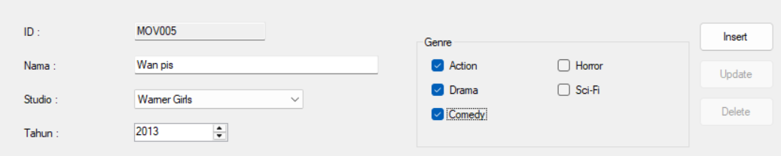
Generatekan ID dan tampilkan pada bagian ID setiap kali user ingin insert data. ID yang digenerate memiliki format sebagai berikut : MOV + <3 digit angka > Contoh : MOV001
Pinjam
User dapat meminjam film yang ada, disini jika statusnya tersedia maka ubah warna cellsnya menggunakan cell formating dengan warna hijau, jika statusnya dipinjam maka ubah ke warna merah. Ketika menekan button aksi Pinjam maka ubah warnanya dan ganti tulisannya menjadi Kembali.
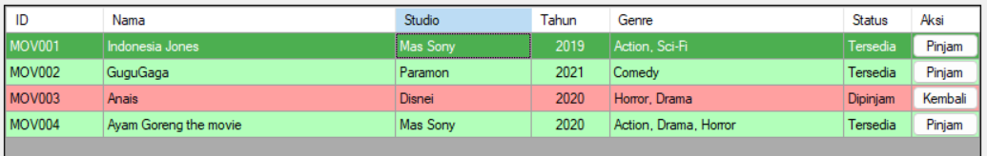
Delete & update
Bila ingin melakukan update dan delete,double click salah satu row dari DGV ,lalu tampilkan data pada textbox,checkbox,combobox dan juga pada numericupdown. Disable button Insert dan enable button update dan juga delete. Bila button Update ditekan, maka ubah data pada DGV lalu kosongkan seluruh textbox dan checkbox serta combobox.Bila button delete di tekan maka hapus data dari DGV lalu kosongkan pula data pada Form.
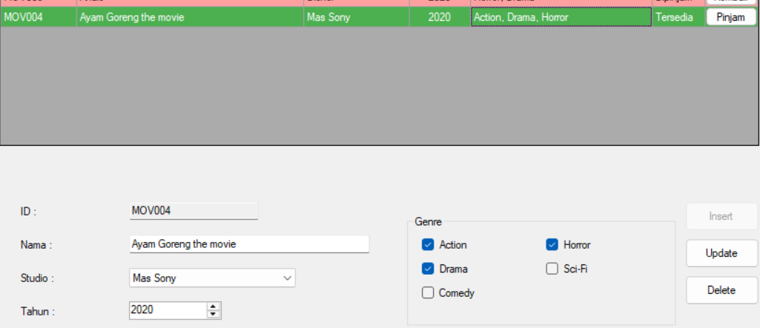
HINT :
- Combobox studio masukkan secara manual agar lebih cepat
- Tambahkan data dummy untuk simulasi update delete
DILARANG MENGGUNAKAN MATERI YANG BELUM DIAJARKAN PADA MINGGU INI
JIKA MELANGGAR MAKA NILAI MATERI : 0

PERHATIKAN KETENTUAN DIBAWAH :
- Highlight kriteria yang dikerjakan dengan warna kuning dan kumpulkan word beserta dengan file materi, apabila tidak dikumpulkan maka materi tidak akan diperiksa.
- Akan ada pengurangan nilai sebesar -5 untuk setiap kriteria yang dihighlight namun tidak dikerjakan.
- MENCONTEK = Nilai MOD 2

MATERI : 35
SCORE | KRITERIA
0/3 | Tampilan Sesuai
0/3/5 | Data dapat masuk ke form ketika DGV didouble Click untuk update atau delete  (3 : Jika tidak sempurna)
0/3 | Tampilan button insert update dan delete terenabled dan disabled dengan sesuai
0/3 | Formating warna sesuai seperti contoh  (Dinilai jika semua warna sesuai)
0/3 | Dapat meminjam dan mengembalikan film dengan benar
0/3/5 | Dapat Insert Data ke dalam DGV lengkap dengan pengecekannya  (3 : Tidak ada pengecekan dan pesan)
0/3 | Dapat generate ID dengan benar
0/5 | Dapat Hapus Data pada DGV
0/5 | Dapat Update Data pada DGV
Total : 35

TUGAS (TOTAL : 25)
Buatlah Pizzahut Mini sederhana seperti dibawah!
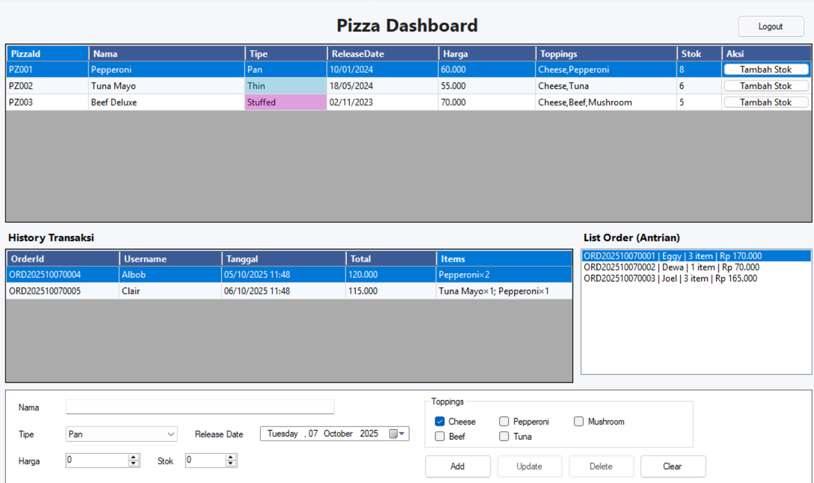

Form Login/Register
Pada form login user dapat melakukan login register disini jika user terdaftar maka masukkan user ke formuser, jika belum maka register user dan langsung masukkan ke form user. Jika user terdaftar pastikan melakukan pengecekan password. Untuk password gunakan passwordchar untuk menutup password.
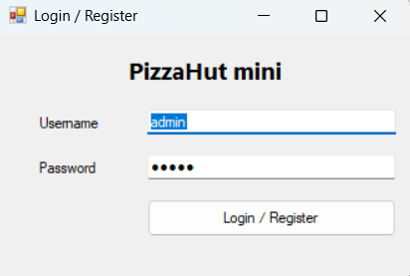
Jika user memasukkan username : admin, dan password : admin maka masukkan user ke form Admin.

Form Admin
Pada form ini admin dapat melakukan CRUD pizza dan melihat semua list pizza yang ada.
Ketika awal Update dan Delete akan terdisabled dan user dapat melakukan Add dengan kriteria dibawah :
- ID_Pizza : PZ<3 Digit Angka Pizza> (Otomatis Terbuat)
- Nama : Terisi, Unique, dan minimal 10 huruf
- Harga : Minimal 10.000
- ReleaseDate : Bebas (Gunakan DateTime)
- Toppings : Minimal satu terchecked dan menjadi string (Jika Cheese dan Pepperoni terchecked maka genre akan berisikan )
- Stok : Minimal 1
- Tipe : Terisi (Gunakan ComboBox)

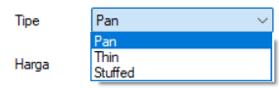

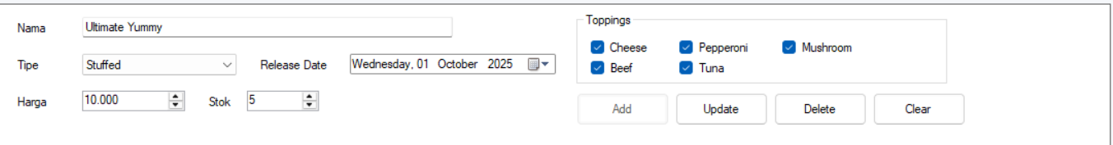
Jika user double click salah satu row maka tampilkan semua data pizza pada form dan enable button update delete sehingga user dapat mengupdate atau mendelete pizza yang ada. Pastikan saat update pengecekan tetap ada. Jika user menekan tombol clear maka kembalikan semua input sehingga seperti awal (Button Add enabled, update dan delete disabled)
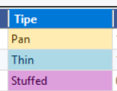
Pada bagian tipe warnanya akan menyesuaikan dengan tipe pizzanya, untuk Pan warna kuning, Thin warna biru muda, Stuffed warna ungu muda
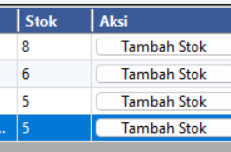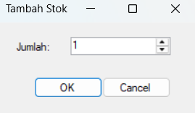
Jika user menekan button Tambah stok maka tampilkan form dan berikan pengecekan stok yang ingin ditambahkan minimal 1. Setelah user menekan OK maka tambahkan stoknya
Order
Pada dgv kiri akan tertampilkan semua history order dan untuk bagian kanan akan ada listbox order disini ketika user menambahkan orderan maka akan muncul di listbox kanan dengan format
<Order Number> | <Nama User> | <Total item> | <Total Harga item>
Untuk Idnya yang tergenerate formatnya sebagai berikut.
ORD +<Tahun+Tanggal+Bulan>+<4 Digit Angka Order> Contoh : ORD2025100700001.
Admin dapat menyelesaikan orderannya dengan mendouble click salah satu item dan berikan pengecekan bahwa setiap item stoknya cukup. Jika selesai mengorder maka masukkan ke dgv history transaksi seperti dibawah.
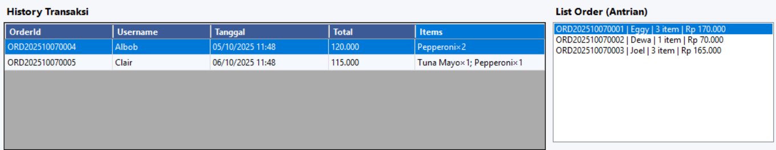
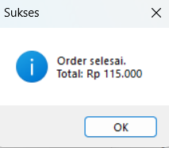
Pesan Setelah menyelesaikan Orderan

Form User
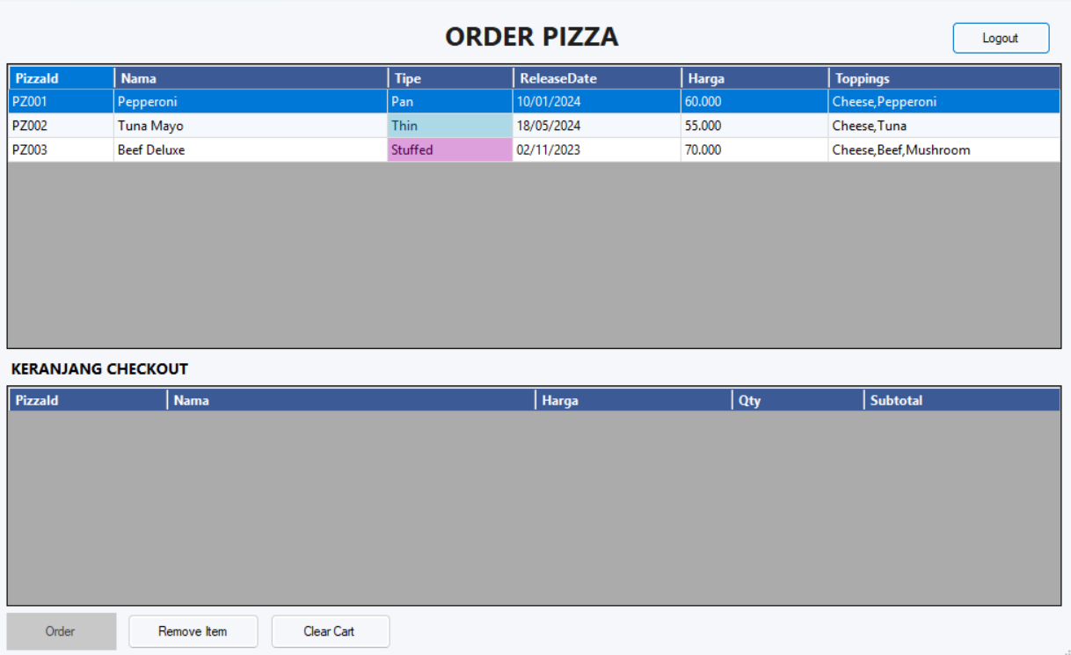
Pada form user tampilkan semua pizza yang ada dalam dgv seperti diatas, pastikan formatting dari cell tipe tetap ada dan stok tidak ditampilkan, disini ketika user double click pada salah satu pizza maka masukkan pizza ke keranjang checkout
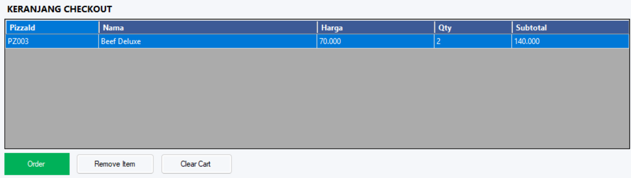
Disini ada beberapa button yang memiliki fungsinya masing masing, Remove item jika ada yang terselect maka hapus item tersebut dari cart, Clear Cart digunakan untuk membersihkan semua isi cart. Untuk Order harus ada minimal satu pizza yang ada di cart. Setelah order berikan pesan lewat mbox beserta total harga pesanan
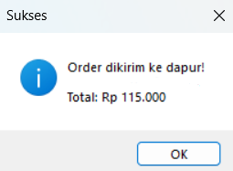
HINT :
- Kalian bisa parsing FormUser atau FormAdmin nanti bisa langsung diakses, contohnya : FormUser.dt, FormLogin.listuser
DILARANG MENGGUNAKAN KONSEP MAUPUN MATERI YANG BELUM DIAJARKAN
JIKA MELANGGAR MAKA NILAI TUGAS: 0
JIKA TIDAK MENGGUNAKAN DATASET NILAI TUGAS DIV 2
PERHATIKAN KETENTUAN DIBAWAH :
- Highlight kriteria yang dikerjakan dengan warna kuning dan kumpulkan word beserta dengan file tugas, apabila tidak dikumpulkan maka tugas tidak akan diperiksa.
- Akan ada pengurangan nilai sebesar -5 untuk setiap kriteria yang dihighlight namun tidak dikerjakan.
- MENCONTEK = Nilai MOD 2

TUGAS : 25
SCORE | KRITERIA
0/2 | Tampilan sesuai dengan contoh
0/1/2 | Dapat Login dan Register sesuai dengan kriteria dan pengecekan, Data tersimpan  (1 : Data tidak tersimpan/tidak ada pengecekan/password char tidak ada)
0/1 | Dapat Generate ID Baru pizza dengan sesuai
0-3 | Admin dapat insert data pizza dan masuk ke dgv dengan benar (Dinilai jika pengecekan sesuai kriteria)  (@0.5: Tiap kriteria)
0/2 | Admin dapat Delete dengan benar
0/1/2 | Dapat mengupdate dengan benar sesuai beserta pengecekannya  (1 : Pengecekan tidak sesuai, tidak dapat update sepenuhnya)
0/1 | Pergantian button disable dan enabled sesuai beserta kegunaannya (Add, Update, Delete, Clear)  (0 : Salah Satu button tidak sesuai tampilan atau kegunaanya)
0/1 | Format Color tipe pizza Admin dan User Sesuai dengan kriteria
0/1/2 | Admin dapat menerima orderan dan tampilan listbox orderan sesuai  (1: Tidak sesuai dengan contoh)
0/1/2 | Admin dapat menyelesaikan orderan beserta pengecekannya dan tampilan dgv history transaksi sesuai  (1: Tidak sesuai dengan contoh)
0/2 | Admin dapat Menambah Stok pizza dengan benar
0/2 | User dapat menambah pizza ke cart dengan sesuai dan tampilan dgv benar
0/2 | User dapat checkout dan pesan yang diberikan sesuai dan cart dikosongkan
0-1 | Masing masing button pada form user bekerja sesuai  (@0.5: Tiap Button)
+2 | Semua pengecekan dan action menampilkan mbox sesuai dengan pesan error
Total : 27
Penyusun Soal

(Albert Nathanael Hidayat)
Asisten

Mengetahui

(Grace Levina Dewi, M.Kom.)
Koordinator Laboratorium

Menyetujui

(Kevin Setiono, S.Kom., M.Kom.)
Koordinator Kuliah

